2.

UID





3.



4.

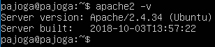

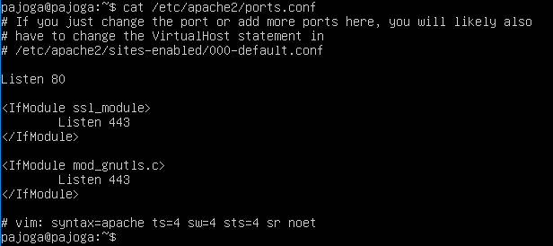

5.

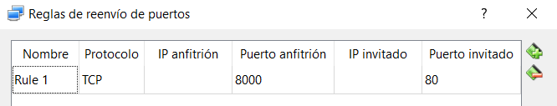

6.

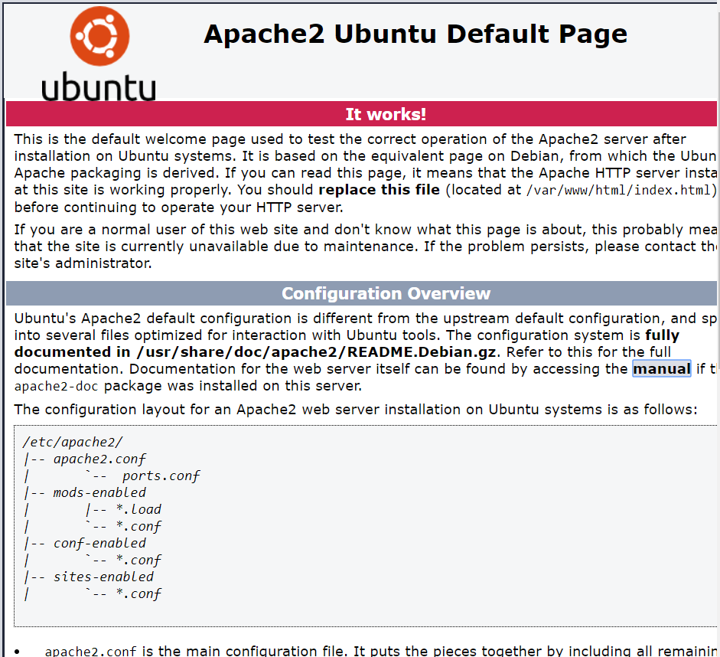

7.



8.

Instala Git en la m´aquina virtual y util´ızalo para dejar all´ı tu p´agina web en el directorio correspondiente. Comprueba que funciona desde la m´aquina host. ¿C´omo pondr´ıas tu p´agina all´ı sin utilizar Git?

Habilita Virtualbox para tener un adaptador en modo “S´olo anfitri´on” para que coja una IP est´atica (no por DHCP) y comprueba que desde la m´aquina host puedes acceder al servidor web de la m´aquina virtual a trav´es de la IP que has asignado.